Одеський національний медичний університет
Кафедра біофізики, інформатики та медичної апаратури

Методичні матеріали
для студентов 1 курса фармацевтичного факультета
Спеціальність: 226 «Фармація, промислова фармація»
Освітньо-професійна програма: Фармація
з навчальної дисципліни
«Вища математика»

Тема 12 2 год

Розподіли статистик вибірки

склав доц. П.Г.Жуматій.

ЗАТВЕРДЖЕНО
на засіданні кафедри

"29" _серпня_ 2023_p., протокол №1

Завідувач кафедри, проф. Годлевський Л.С.

Одеса 2023

- Тема 12 2 год “ Розподіли статистик вибірки ”.

2. Актуальність теми
Розвиток і вимоги подальшого покращення охорони здоров’я в Україні та відповідного підвищення рівня підготовки фахівців ставлять перед вищою медичною школою нові відповідальні задачі по удосконаленню викладання фізико-математичних дисциплін, пов’язані з досягненнями сучасної науки та практики у медицині, фармації, фізиці, хімії та інших природознавчих науках.
Однією з дисциплін, що мають суттєво допомогти у вирішенні цих задач, є курс «Вища математика» для студентів фармацевтичних факультетів медичних університетів. Курс містить у собі розділи математичного аналізу, теорії ймовірностей, математичної статистики та математичних методів дослідження операцій, що використовуються при розв’язанні задач фармації, медицини, біології, медичної фізики, біофізики та хімії.
Актуальність курсу визначається широким використанням методів математичного аналізу, диференціальних рівнянь, теорії ймовірностей та математичної статистики в медицині та охороні здоров’я. Швидке зростання ролі математичних методів опису та аналізу функціонування в останні роки пов’язане з стрімким розвитком комп’ютерної техніки і, особливо, відповідного програмного забезпечення.
Методи теорії ймовірностей знайшли широке застосування в клінічній медицині та охороні здоров’я. Вони використовуються, зокрема, при розробці математичних методів медичної діагностики, в теорії епідемій, у практиці медико-генетичних консультацій, у плануванні та обробці результатів медичного експерименту, в організації охорони здоров’я. Знайомство з ідеями та методами теорії ймовірностей є необхідним елементом професійної освіти кожного працівника охорони здоров’я.
Практичне заняття: «Закони розподілу статистик вибірки» присвячена викладенню основних положень теорії ймовірностей.

3. Цілі заняття:

Загальною цілью заняття є навчити студентів свідомо використовувати теорію ймовірності при вирішенні задач медико-біологічного профілю.

Конкретні цілі заняття:
- ознайомити студентів з основними ідеями, поняттями та методами теорії ймовірностей, приділяючи увагу, головним чином, питанням, по’язанним з методикою опису закономірностей випадкових подій
- навчити студентів обчислювати ймовірності випадкових подій
- описувати прості зв’язки між випадковими величинами, використовуючи теорію ймовірності.

Студент повинен знати (2 рівень):
- Розподіл хі-квадрат
- Розподіл Стьюдента
- Розподіл Фішера—Снедекора
- Практичне застосування законів розподілу статистик виборки

Студент повинен оволодіти елементарними навичками обчислення (3 рівень):
- Вірогідну ймовірність.
- Вірогідні інтервали для математичного сподівання.
- Дисперсію.
- Вірогідні інтервали для дисперсії.

4. Шляхи реалізації цілей заняття:

Для реалізації цілей заняття Вам необхідні такі вихідні знання:
- Випадкові величини.
- Дискретні випадкові величини.
- Неперервні випадкові величини.
- Що таке розподіл випадкової величини.
- Що таке функція розподілу випадкової величини.
- Що таке математичне сподівання випадкової величини.
- Що таке мода випадкової величини.
- Що таке медіана випадкової величини.
- Що таке дисперсія випадкової величини.
- Що таке стандартне відхилення випадкової величини.

5. Завдання для перевірки студентами свого вихідного рівня знань.

- Випадкові величини.
- Дискретні випадкові величини.
- Неперервні випадкові величини.
- Функція розподілу та її графік.
- Міри положення центру розподілу.
- Математичне сподівання.
- Мода
- Медіана.
- Міри варіабельності значень випадкової величини.
- Дисперсія.
- Стандартне відхилення.

6. Інформацію для закріплення вихідних знань-вмінь можна знайти у посібниках:

- Жуматій П.Г. Лекція «Аналіз випадкових величин», 2021.
- Жуматій П.Г. “Математична обробка медико-біологічних даних. Задачі”. Одеса, 2015.

7. Зміст навчального матеріалу з даної теми з виділенням основних вузлових питань.

Х² розподіл
Нехай незалежні випадкові величини
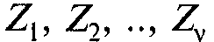
підпорядковуються стандартному нормальному розподілу N(0; 1). Тоді випадкова величина
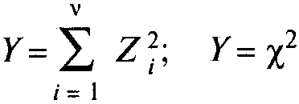
підпорядковується χ²-розподілу з числом ступенів вільності ν.
Функція щільності χ² -розподілу має вигляд:
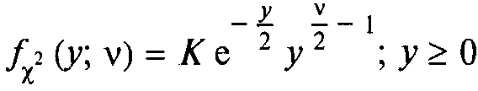
Коефіцієнт К визначають з умови нормування. Функція щільності має один параметр — число ступенів вільності ν.
Математичне сподівання випадкової величини з розподілом хі-квадрат дорівнює числу ступенів вільності:

Дисперсія дорівнює подвійному числу ступенів вільності:
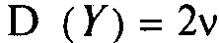
На рисунку зображені графіки функції щільності χ²-розподілу.

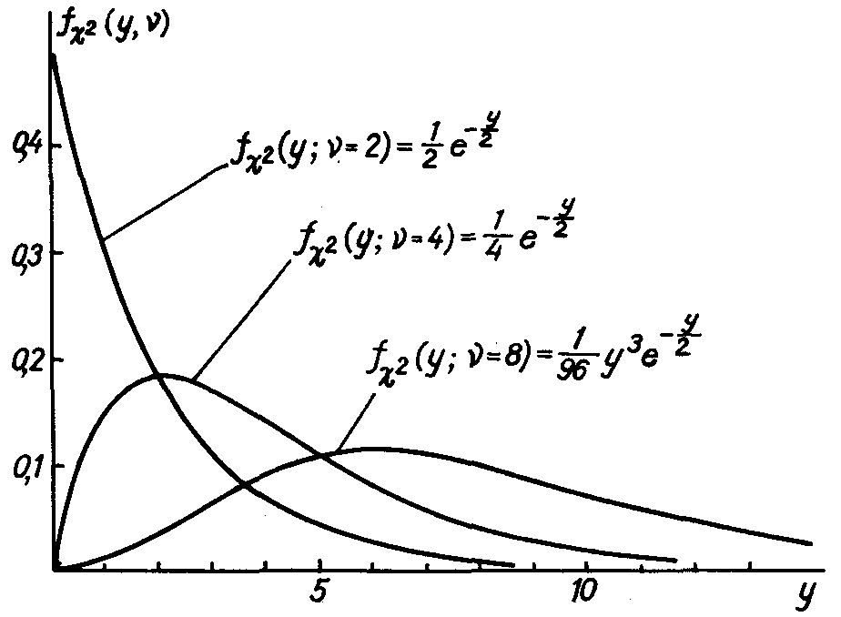
Графік функції щільності χ²-розподілу — асиметричний. При необмеженому збільшенні числа ступенів вільності розподіл нормованої випадкової величини
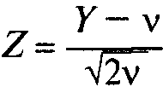
прямує до стандартного нормального розподілу. Вже при ν > ЗО розподіл випадкової величини
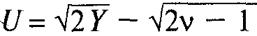
добре апроксимується стандартним нормальним розподілом.
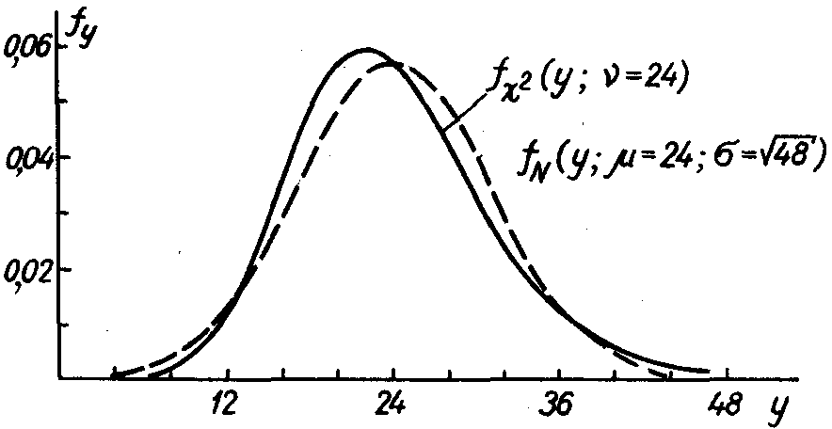
Нехай попарно незалежні випадкові величини
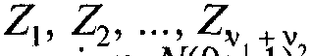
підпорядковуються стандартному нормальному розподілу N(0; 1). Випадкові величини
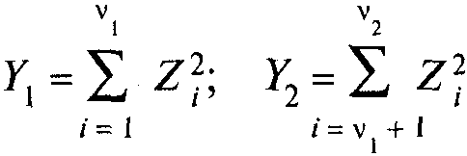
також є попарно незалежними випадковими величинами. Y₁ має χ²-розподіл з числом ступенів вільності ν₁. Y₂ має χ²-розподіл з числом ступенів вільності ν₂. Випадкова величина
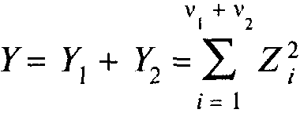
має χ²-розподіл з числом ступенів вільності 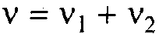. Цей результат відображає властивість адитивності незалежних випадкових величин з χ²-розподілом.
Для розв'язання практичних задач використовують таблиці функції з χ²-розподілу
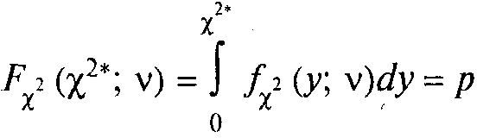
T-розподіл (розподіл стьюдента)
Нехай випадкова величина Z підпорядковується стандартному нормальному розподілу N(0; 1), а випадкова величина Y підпорядковується χ²-розподілу з числом ступенів вільності ν. Тоді випадкова величина
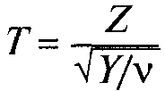
підпорядковується розподілу Стьюдента з ν ступенями вільності. Функція щільності t-розподілу має таку формулу:
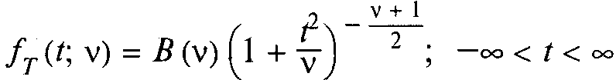
Величину В (v) визначають з умови нормування. Функція має один параметр — число ступенів вільності.
Математичне сподівання та дисперсія випадкової величини t при v > 2 відповідно дорівнюють:
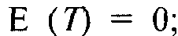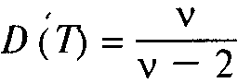
При збільшенні числа ступенів вільності розподіл Стьюдента прямує до стандартного нормального розподілу. Апроксимацію стандартним нормальним розподілом застосовують при v > ЗО.
Для функції розподілу ця апроксимація має такий вигляд
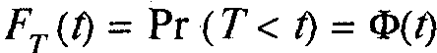
Кращою є апроксимація нормальним розподілом
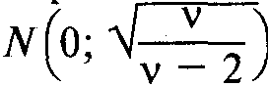
На рисунку зображені графіки функції щільності t-розподілу при v = 1; v = 4, а також функція щільності стандартного нормального розподілу.
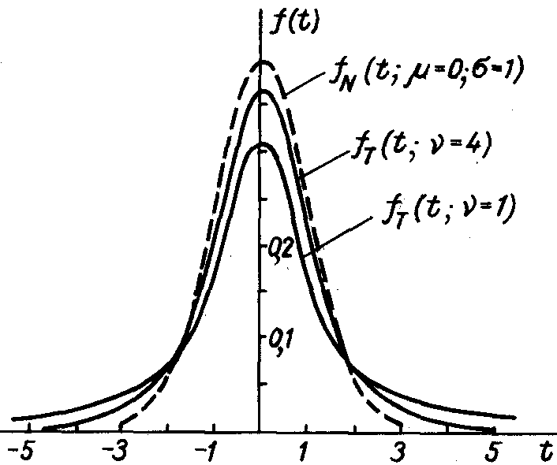
Розглянемо випадкову величину з t-розподілом, яка має практичне використання.
Нехай попарно незалежні випадкові величини Х₁, Х₂, ..., Х_{n} мають розподіл N(μ; σ). Утворимо випадкові величини
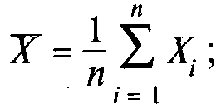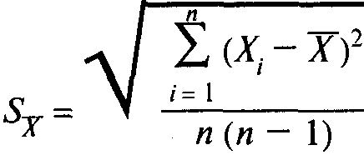
Випадкова величина
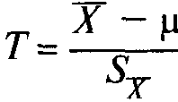
підпорядковується t-розподілу з числом ступенів вільності v = п — 1.
Для зручності при розв'язанні практичних задач використовують таблиці функції t-розподілу
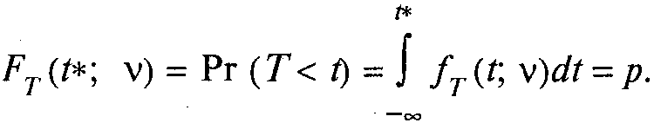
Доволі часто доводиться розраховувати ймовірність попадання t в інтервал, симетричний відносно початку координат. На практиці часто використовують таблицю розподілу Стьюдента, складену саме для такого випадку.
F-розподіл (розподіл фішера—снедекора)
Нехай випадкова величина Y₁ має розподіл хі-квадрат з числом ступенів вільності v₁ випадкова величина Y₂ має хі-квадрат з числом ступенів вільності v₂. Випадкові величини Y₁та Y₂ незалежні. Тоді випадкова величина
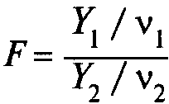
підпорядковується розподілу Фішера—Снедекора з числами ступенів вільності v₁ та v₂.
Функція щільності розподілу Фішера—Снедекора має таку формулу
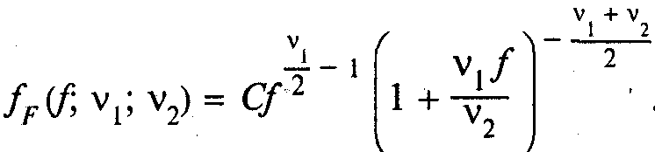
Значення множника С визначають з умови нормування. Функція має два параметри — числа ступенів вільності v₁ та v₂. На рисунку зображені графіки функції щільності .F-розподілу.
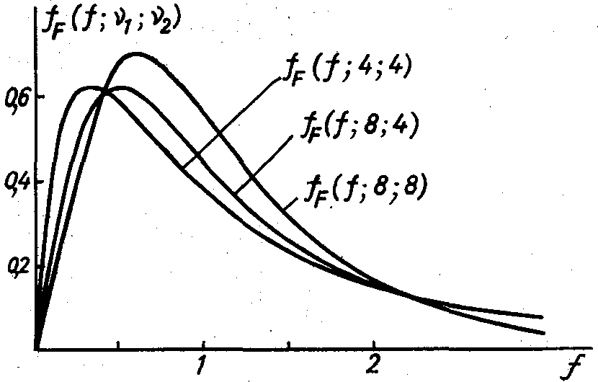
Математичне сподівання та дисперсія випадкової величини визначаються за такими формулами
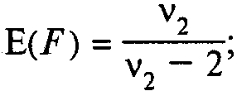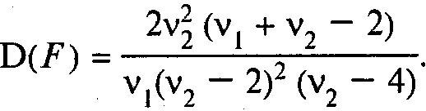
Математичне сподівання не залежить від параметра v₁ , а при збільшенні v₂ прямує до одиниці. Функція щільності F-розподілу асиметрична. Асиметрія зменшується зі збільшенням параметрів v₁ та v₂.
Для зручності при розв'язанні практичних задач використовують таблиці функції F-розподілу
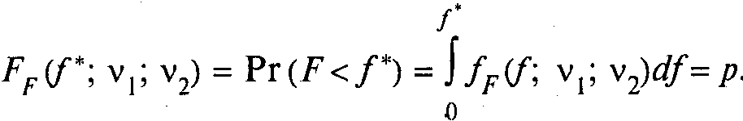

8. Завдання для самостійної підготовки студентів.

8.1 Завдання для самостійного вивчення матеріалу з теми.

8.1.1. Приклади практичного використання закону розподілу статистик вибірки.

Приклад 1.
Дев’ять вимірювань концентрації розчину у відсотках дали такі результати: 1,27; 1,29; 1,20; 1,19; 1,33; 1,09; 1,31; 1,24; 1,21.
Визначити вірогідний інтервал для концентрації розчину при вірогідності 90%.
(Правильна відповідь [1,21;1,25]).
8.1.2 Задачі до самостійного розв’язання.

- Випадкова величина підпорядковується розподілу Стьюдента з 10 ступенями вільності. Які математичне сподівання та дисперсія цієї випадкової величини?
- Випадкова величина підпорядковується χ²-розподілу з 10 ступенями вільності. Які математичне сподівання та дисперсія цієї випадкової величини?
- Випадкова величина підпорядковується розподілу Фішера—Снедекора з числами ступенів вільності v₁ = 15 та v₂ = 12. Які математичне сподівання та дисперсія цієї випадкової величини?
- Сім вимірювань концентрації розчину у відсотках дали такі результати: 1,29; 1,20; 1,19; 1,33; 1,09; 1,31; 1,24.
Визначити вірогідний інтервал для концентрації розчину при вірогідності 95%.

8.1.3 Контрольні запитання

- Що таке розподіл.
- Що таке функція розподілу.
- Розподіл хі-квадрат
- Розподіл Стьюдента
- Розподіл Фішера—Снедекора
- Практичне застосування законів розподілу статистик виборки

8.2 Основна література

- Жуматій П.Г. Лекція «Закони розподілу статистик вибірки. Граничні закони теорії ймовірностей», 2021.
- Жуматій П.Г. “Математична обробка медико-біологічних даних. Задачі”. Одеса, 2015.

8.3 Додаткова література

- Личковський Е.І., Свердан П.Л., Тіманюк В.О., Чалий О. В. Вища математика. Вінниця, «Нова Книга», 2014, 632с
- Медична та біологічна фізика: підручник для студ. Вищих мед. (фарм.) навч. Заклад. / [О.В. Чалий, Я.В. Цехмістер, Б.Т. Агапов та ін.]; за ред. Проф. Чалого.— Вид.2-ге. — Вінниця: Нова Книга, 2017. – 528 с. — ISBN 978-966-382-608-0.

